INDICAÇÃO nº 245/2020

Súmula: Solicita providências do Executivo junto a Secretaria de Esporte e Lazer Sr. Cláudio Dutra Barros, para que realize a pintura e manutenção do Estádio Municipal de Itapevi.

INDICO à Mesa, na forma regimental vigente, que seja oficiado ao Executivo, Excelentíssimo Prefeito Igor Soares, junto a Secretaria de Esporte e Lazer, para que realize a pintura e manutenção do Estádio Municipal de Itapevi.

JUSTIFICATIVA

Senhor Presidente,
Senhores Vereadores,
Senhoras Vereadoras.

Dando continuidade ao processo de melhorias que esta prefeitura está realizando nos diversos setores públicos do município venho através desta indicação solicitar que seja realizado a pintura das arquibancadas e a limpeza do Estádio Municipal.
Relato dos frequentadores, municipais da nossa cidade informam que as arquibancadas estão com as pinturas “descascando” saindo e as rachaduras acabam ainda mais prejudicando os assentos.
Agradeço a habitual atenção desta conceituada secretaria em acatar mais este pedido.

Sala das Sessões Bemvindo Moreira Nery, 22 de janeiro de 2020.

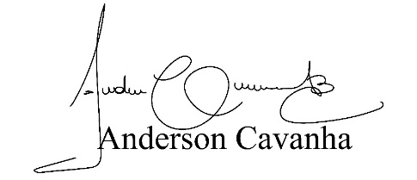
(Bruxão Cavanha – PL)
Vereador

